Excel: maak een tabel

Excel is een handig programma als je gegevens wilt ordenen en sorteren of wanneer je met cijfers werkt. In deze studiekaart leer je hoe je een tabel kunt maken in Excel.
Er zijn nog meer studiekaarten over excel.

Zie ook: ‘Excel: maak een grafiek’
‘Excel: rekenen met formules’
Maak een tabel in excel

- Open Excel.

- Vul de koppen van je tabel.

- Pas de breedte van de kolommen aan.

- Zet lijntjes om je tabel.

- Voer de gegevens in.

- Sorteer de gegevens.

- Maak je tabel mooier

- Sla je bestand op.

- Extra: kopieer je tabel naar Word

- Open Excel.
- Open Excel via de desktop of via de windows-knop en ‘alle programma’s.
- Je ziet een scherm dat er uitziet als een vel ruitjespapier:
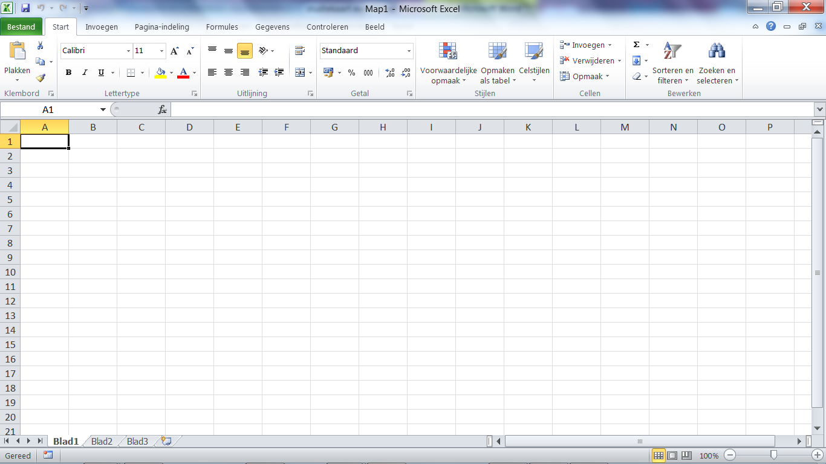
Een werkblad in Excel ziet eruit als een vel ruitjespapier. Met de pijltjes of je muis spring je van hokje naar hokje
- Met de pijltjestoetsen of met de muis spring je van hokje naar hokje.

- Vul de koppen van je tabel.

- Begin linksboven en vul de koppen van je tabel met je kopteksten
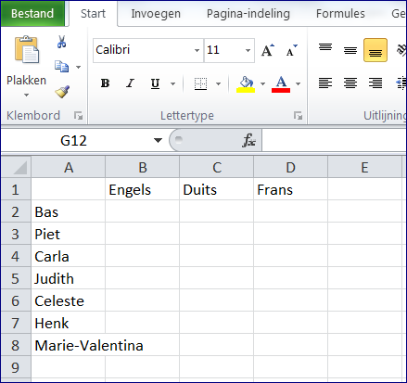
Hier zijn de kopteksten ingevuld. Is een tekst te lang voor het hokje dan wordt die tekst toch getoond als het hokje ernaast leeg is.
- Zet lijntjes om je tabel.
Het zie er mooier en duidelijker uit wanneer er lijntjes om je tabel staan.
Hoe doe je dat?
- Selecteer de tabel
- Klik in het tabblad ‘start’ op het icoontje 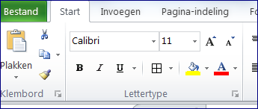
- Er gaat een uitklaplijstje open. Kies hier voor ‘alle randen’.
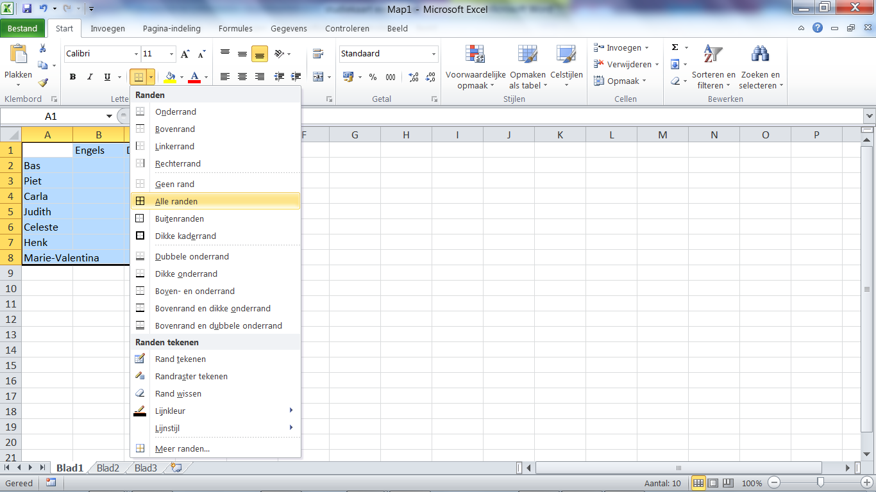
- Selecteer je tabel
- Kies voor het icoontje ‘randen’
- Kies voor ‘alle randen
- De lijntjes staan nu om je tabel
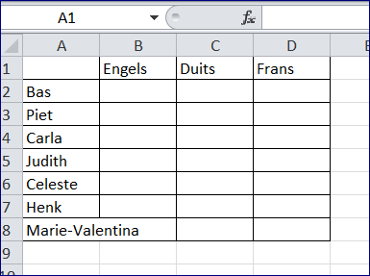

- Pas de breedte van de kolommen aan.
Is je tekst te groot voor de hokjes, pas dan de breedte van de kolommen aan.
Hoe doe je dat?
- Ga op de bovenrand van het werkblad staan, precies op het lijntje achter de kolom die breder moet worden. Je moet een dubbel pijltje zien.
- Gebruik de linker muisknop, houd vast en sleep met de muis naar rechts. Je kolom wordt dan breder
Als je kolom A breder wilt hebben, ga je op het lijntje tussen A en B staan.

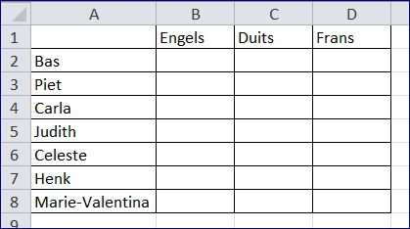
Nu zie je dat de kolom breed genoeg is. De tekst past er helemaal in.

- Voer de gegevens in.
Je kunt in excel tekst of cijfers invoeren. Excel ‘weet’ zelf het verschil. Voer je tekst in, dan komt dit aan de linkerkant van je hokje te staan (linkslijnend). Voer je cijfers in, dan staan ze aan de rechterkant (rechtslijnend).
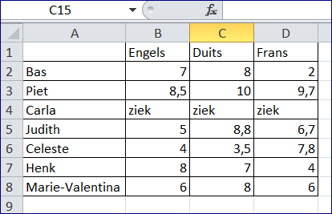
Cijfers staan rechts, tekst staat links

- Sorteer de gegevens.
In Excel kun je gegevens gemakkelijk sorteren, bijvoorbeeld op alfabet of bij cijfers van de laagste naar de hoogste of juist omgekeerd.
Hoe doe je dat?
- Ga ergens in je tabel staan, het maakt niet uit waar
- Klik in het tabje ‘start’ op sorteren en filteren en kies voor ‘aangepast sorteren’:
Klik in het tabje ‘start’ op Sorteren en filteren en kies ‘aangepast sorteren’
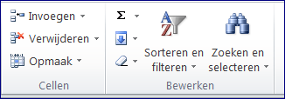

- Kies de kolom waar je op wilt sorteren. Zorg dat het vinkje ‘de gegevens bevatten kolomkoppen’ is aangevinkt.
- Klik op OK.

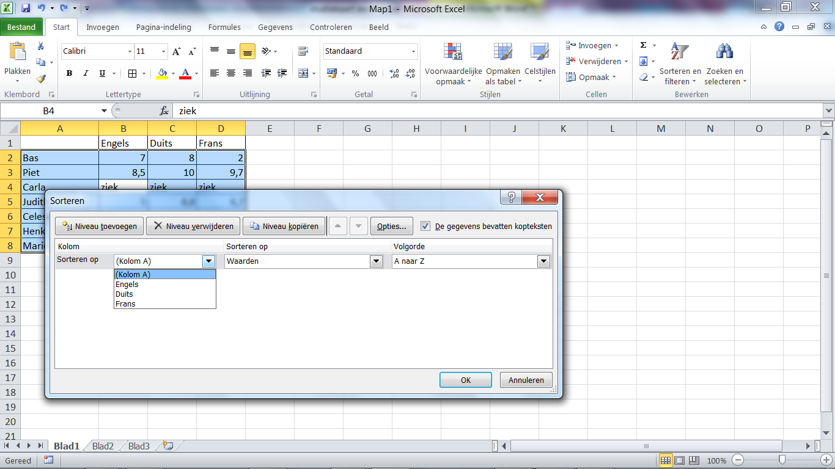
Zorg dat ‘de gegevens bevatten kopteksten’ is aangevinkt.
Kies de juiste kolom om op te sorteren
Klik op ok

- De gegevens zijn nu gesorteerd
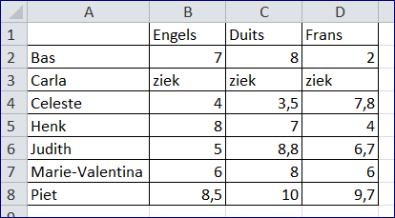
De tabel is nu gesorteerd op alfabet: Bas staat boven en Piet beneden

- Maak je tabel mooier.
Je kunt op verschillende manieren je tabel mooier maken
- Geef de kop een andere kleur
- Maak de kop vetgedrukt
- Verander lettertype en lettergrootte
Hoe doe je dat?
- Ga naar tabje ‘start’.
- Selecteer het hokje of de hokjes die je wilt veranderen.
- Klik op het juiste icoontje (het zijn dezelfde icoontjes die je ook bij Word gebruikt) en kies de juiste lettergrootte, kleur of lettertype
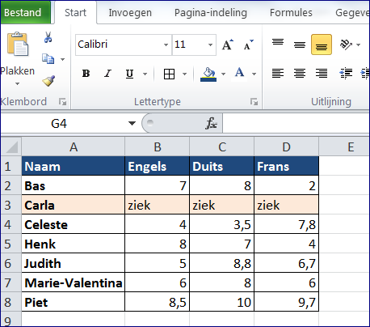
- Sla je bestand op.

- Kies links bovenin voor ‘bestand’
- Kies voor ‘opslaan als’
- Ga naar de map waar je het bestand wilt opslaan.
- Geef het bestand een naam en klik op OK.

- Extra: kopieer je tabel naar Word
Je kunt een tabel in Excel gemakkelijk kopieren naar Word.
Hoe doe je dat:
- Selecteer de tabel
- Klik met de rechtermuisknop en kies ‘kopieren’
- Ga naar Word
- Ga staan op de plek waar de tabel moet komen
- Klik met de rechtermuisknop en kies voor ‘plakken’.

